- 简述aidl在跨进程通信中产生的作用。
aidl只是一个产生Binder实体类以及通信接口的工具。首先由书写aidl接口文件，然后通过编译项目就可以生成，aidl文件中定义的java接口以及Binder类。

其中生成的java接口继承自IInterface。IInterface中只有一个方法asBinder用于返回Binder类对象。

接下来是两个Binder类，其中第一个是Stub抽象类，他继承自Binder然后实现了生成的java接口，由于它是一个抽象类，所以它并没有实现java接口的方法，而是交给他的子类去实现。同时它实现了IInterface接口中的asBinder方法，返回值是它自身。他内部结构简单，其中还包括一个静态方法asInterface，这个方法接收一个IBinder对象，它可以判断这个对象是否属于当前进程，如果属于当前进程则直接返回这个binder类对象，如果不属于，则将这个Binder对象传递到代理类Proxy中，生成一个这个Binder对象的代理类Proxy类对象，并且返回这个代理类对象（下面介绍这个代理类）。还有另外一个onTransact方法，这个方法主要是处理跨进程传递过来的数据，并通过形参中的标识调用相应java接口中的方法，同时将数据传递过去。

还有一个Binder代理类Proxy类，上面讲到Stub抽象类中有个静态方法asInterface方法，当接受到一个不属于当前进程的Binder对象时，则返回这个代理类Proxy类对象，所以他的职责就是管理远程binder对象的类。那么它是怎么管理这个远程binder对象的呢？就是通过实现aidl生成的java接口，同时也就等于实现了IInterface接口，所以Proxy代理类结构很简单，它的内部主要就是这两个接口方法的实现。其中实现的IInterface接口的asBinder方法返回的是它管理的远程的binder对象。而实现的aidl生成的java接口中的方法主要是处理客户端传递的数据以及调用binder对象的transact方法，并传入相应的code表明调用的是java接口中的什么方法。其中，transact方法运行在内核空间的线程池中，所以当客户端调用binder的transact方法的时候客户端的线程会被阻塞住。

- 客户端是如何判断获取的Binder是否是当前进程的。
主要是在Stub抽象类的静态方法asInterface中通过判断传进来的这个binder对象的类型是否是当前进程中的类加载器加载的，利用的是instanceof关键字判断binder对象是否是aidl生成的java接口类型的实例。
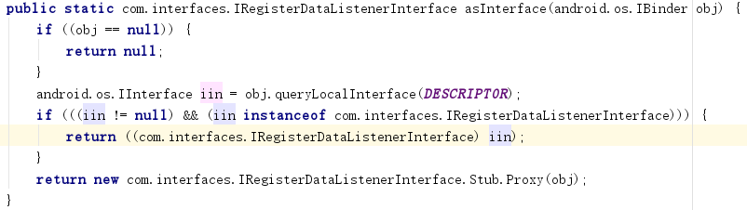

- 客户端监听服务端数据变化原理？
客户端监听服务端数据变化，其实就是服务端调用客户端接口，向客户端发送数据。客户端通过调用服务端接口，向服务端发送数据，的原理是在服务端生成一个Stub抽象类的实现类实例，同时也是一个Binder实例，当客户端绑定到服务端后通过onBinder方法将这个实例返回给客户端，然后客户端收到这个binder对象后通过asInterface方法把这个binder对象交个Binder代理类Proxy来管理，并返回客户端一个代理类对象，客户端这个代理类对象，就可以调用服务端的方法，并向服务端发送数据。。。假如服务端向客户端发送数据，原理是这样的，只要将刚才的过程只要反过来就可以，即，在客户端生成一个Stub抽象类实例，即binder对象，然后将这个binder对象传递给服务端，在服务端生成一个binder对象的代理类Proxy类对象，通过这个代理类对象来调用客户端的方法，并向客户端发送数据。 上面说的只是原理，具体操纵是这样的，使用aidl定义两个接口文件，第一个是在服务端用来注册和注销客户端的接口，第二个aidl接口会作为第一个aidl注册和注销接口的参数代表客户端从客户端传递到服务端。第一个接口在服务端实现并生成binder对象，当客户端连接到服务端后将这个binder对象返回给客户端，然后在客户端调用这个binder对象的代理对象来注册客户端实现的第二个接口的抽象类Stub类的实例，同时他也是个binder，当在客户端调用服务端binder代理类的注册方法时，会调用服务端binder的transact方法
并将将客户端的这个binder对象传递进去，最后在服务端的onTransact方法中收到客户端的binder对象后，会调用服务端的Stub类的静态方法asInterface方法生成一个客户端binder对象的代理类对象，并将代理类对象交给service管理。这样就可以将客户端的Binder对象传递到了服务端，同时服务端可以通过客户端的代理类来调用客户端的方法进行通信。

